15. Animation

Begriffsklärung:

(1) Animation: Gesamtheit der Methoden zur Erzeugung synthetischer Bewegtbilder

(2) Animation: die Computergrafik-Methoden, die der "Belebung" (Bewegung, Veränderung) dienen

(3) Animation: ein vermittels (1) oder (2) erzeugtes Produkt auf Bewegtbildmedien

Ursprung: anima (Lufthauch, Atem)

- Bewegung ist eine eigenständige Wahrnehmungsqualität des visuellen Systems
- "Höhere Eigenschaft" als nur die Summe einzelner Standbilder, basiert auf Erfahrung und Konsistenz der Einzelereignisse (best fit)
- neben Form und Farbe dritte Grundgröße der visuellen Wahrnehmung

Motivation zur Nutzung von Animation, Multimedia etc.:
- möglichst optimale Nutzung der menschlichen Wahrnehmungskanäle
- Aufmerksamkeit ist größer als bei starren Bildern (Grund: Bedeutung von Bewegung in der natürlichen Umgebung der stammesgeschichtlichen Vorfahren des Menschen)
- Berücksichtigung bestehender Sehgewohnheiten (dominierende Rolle des Fernsehens)

Auge und Gehirn interpretieren Folge von Bildern als kontinuierliche Bewegung ("persistence of motion")
Bedingungen dafür:
- passende Geschwindigkeit der Abfolge (situations- und bildabhängig; Bildwiederholrate: Anzahl Bilder / s; Samplingrate: Anzahl verschiedener Bilder / s)
- entsprechendes Bildmaterial, d.h. genügend Überlappung bei aufeinanderfolgenden Bildern
Geschichtlicher Überblick zur Animation
(nach Geiger 2000 und Krömker 2001)

1824: Mark P. Roget publiziert das Prinzip der "Persistence of Vision". Die Wahrnehmung eines visuellen Reizes erfolgt erst nach einer Latenzzeit und bleibt eine Zeit nach Verschwinden des Reizes bestehen.

um 1830: verschiedene Animationsmaschinen werden entwickelt, ab 1850 werden darin die ersten Fotografien statt Zeichnungen eingesetzt
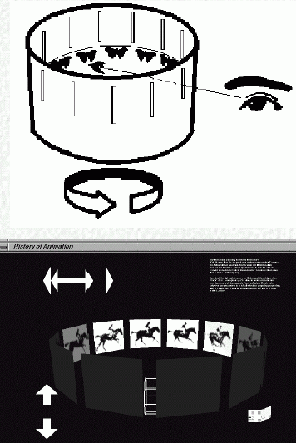

1870: E. Muybridge entwickelt die Chronophotographie zur Aufnahme von Bewegungen.
1880: Thomas A. Edison entwickelt einen Filmprojektor (Kinetoscope).
Die Entwicklung des Rollfilms und neue Projektortechniken ermöglichen realistische Filmaufnahmen, die zunächst die bisherigen Animationen verdrängen.

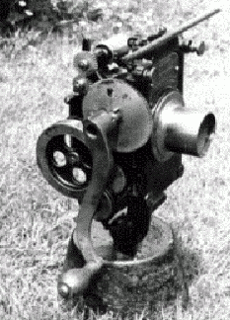
1899 entwickelt A. Melbourne-Cooper die erste Filmanimation "Matches: An Appeal".
1900 animiert J. S. Blackton den Rauch einer Lokomotive und produziert 1906 die erste Cartoonanimation.
1907-09: E. Cohl entwickelt ca. 40 Cartoons mit weißen Streichholzfiguren auf schwarzem Grund
1908: Winsor McCay entwickelt eine Animation von Little Nemo, dem ersten Comic.
1912 entsteht die 5-min. Animation "Gertie, the trained Dinosaur" aus 10 000 Einzelbildern, die innerhalb von 2 Jahren gezeichnet wurden.

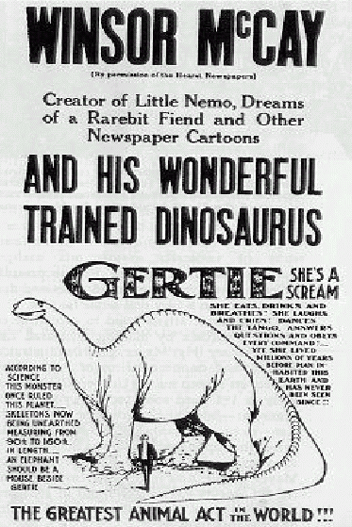 | 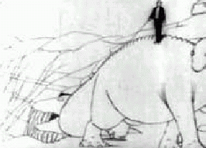
1915: Earl Hurd entwickelt die "Cel-Animation", die den Aufwand der Animationserzeugung drastisch verkürzt. Eine Szene wird mit Hilfe von transparenten Celluloid-Folien erzeugt, so dass nur die bewegten Elemente neu erstellt werden müssen.

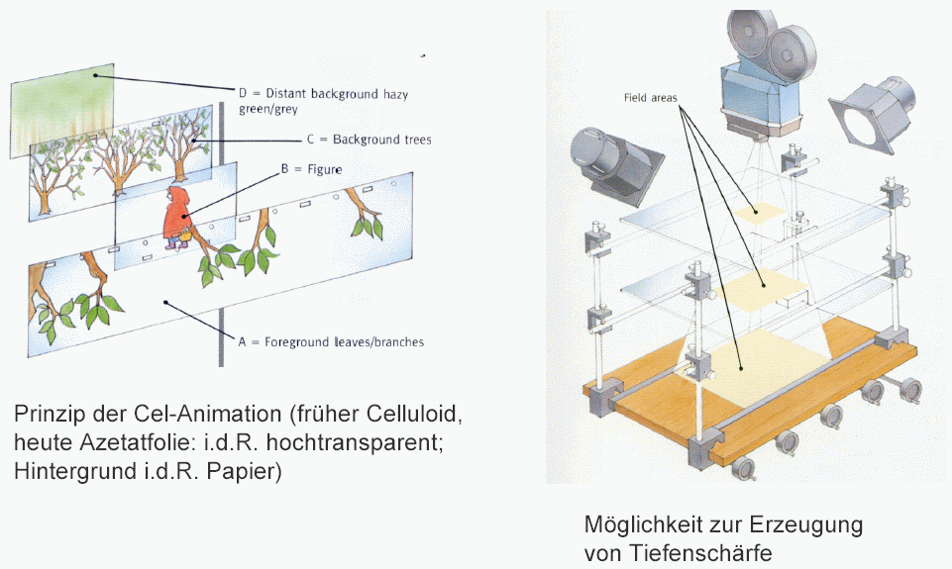
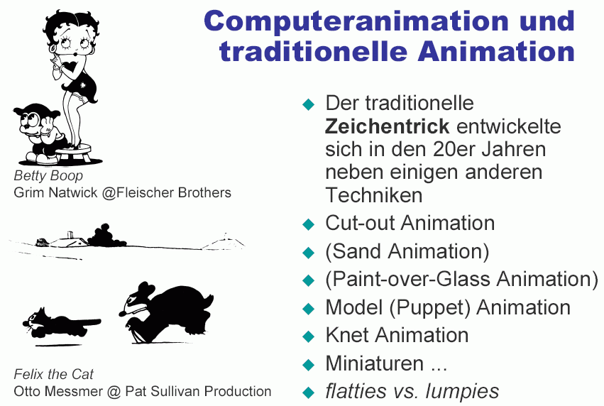

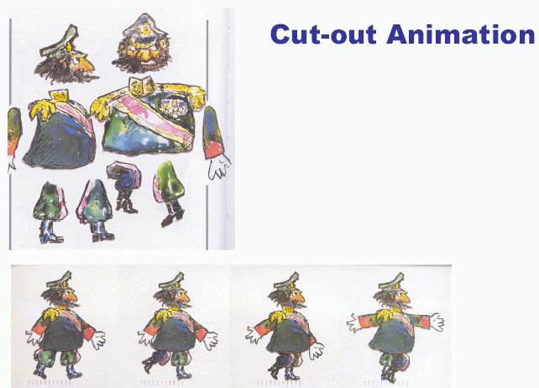
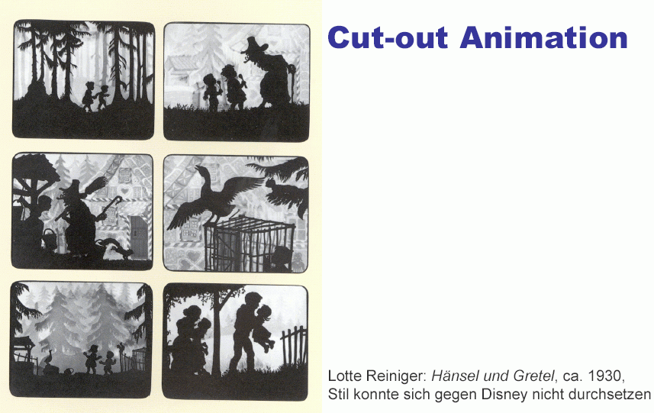

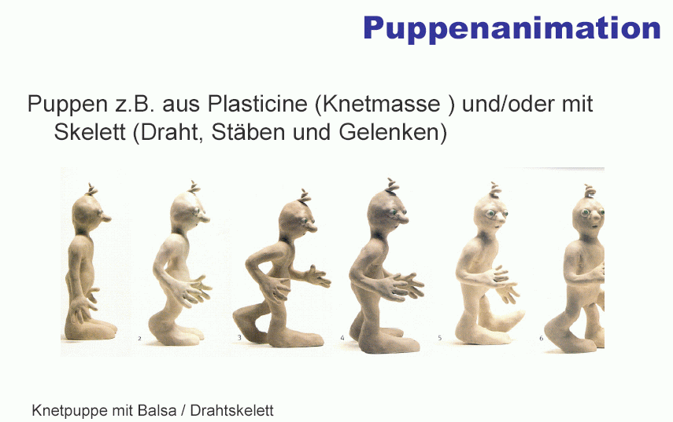
1921: Walt Disney beginnt mit den "Laugh-o-Grams" seine Trickfilmkarriere. 1922 Gründung der Disney Studios.

1928: "Steamboat Willy", der erste Zeichentrickfilm mit synchronisiertem Ton (Hauptdarsteller: Mickey Mouse).
Höhepunkte: 1937-40 Fantasia, Pinocchio, Schneewittchen.
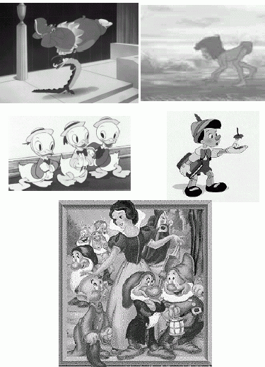

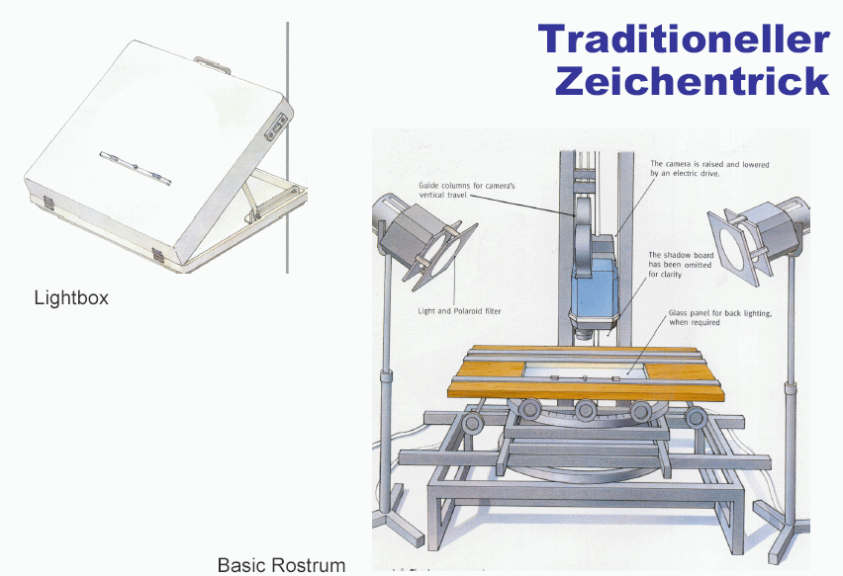
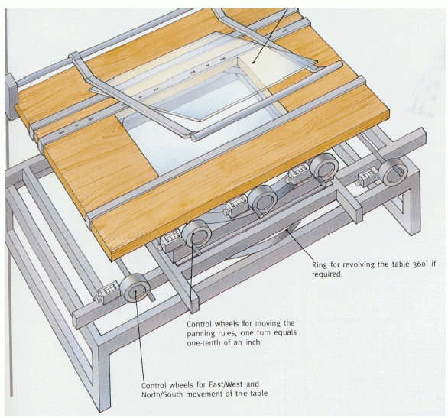
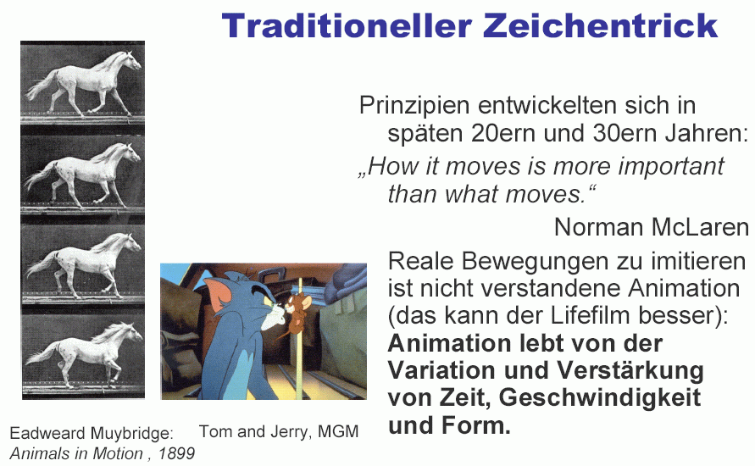
Computeranimation unterstützt heute die 2D-Cartoonanimation beim Erzeugen der Bilder (Scanner, grafischer Editor, Erzeugen von Bewegung: "Inbetweens", Colorierung, Nachbearbeitung).

Achtung: Cartoonanimation ist keine eingeschränkte 3D-Animation!
- oft ist verzerrte Darstellung gefragt
- spezielle Werkzeuge
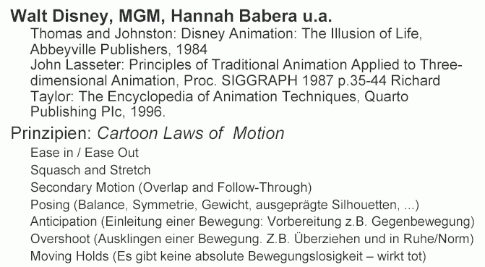
- typische Prinzipien

Timing:
korrekte Geschwindigkeit einer Animation, um Masse, Größe, Physik darzustellen. Zwischen schnellen Bewegungen sind Ruhephasen nötig, um den Betrachter nicht zu verwirren.

Anticipation:
Vorbereiten des Betrachters auf wichtige Aktion

Staging:
korrekte Betrachtung für den Betrachter garantieren. Sichtbarkeit, Wahrnehmbarkeit, Unterscheidbarkeit von Objekten!

Follow-Through:
Zwischensequenzen zur Überleitung auf folgende Aktionen, um abrupte Übergänge zu vermeiden und das Interesse des Betrachters zu erhalten

Pose-to-pose:
Technik für die Bewegung von Charakteren, entspricht dem keyframing (Interpolation zwischen Standbildern)

Squash and stretch:
Durch (übertriebene) Gestaltänderungen werden Kräfte und Massen dargestellt

Arcs, Slow-in/Slow-out:
Bewegungspfade und Bewegungen von Objekten sind nicht linear, sondern gekrümmt

Exaggeration:
durch Übertreibung können bestimmte Akzente der Animation herausgestellt werden

Secondary Action:
Eine Bewegung zieht weitere Bewegungen nach sich (z.B. Kopfschütteln bewegt auch die Schulter)

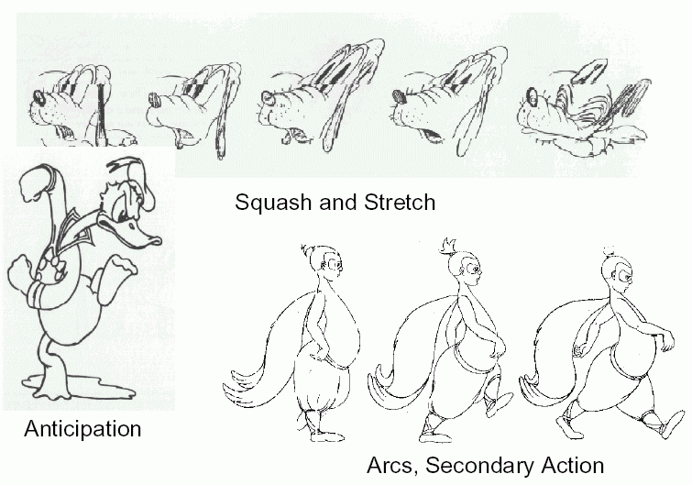

zurück zum geschichtlichen Überblick:

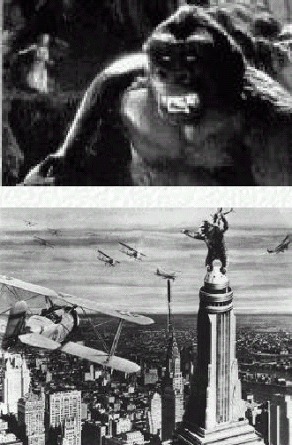
1932: Willis O'Brien produziert den Spielfilm "King Kong" und verwendet dabei die Stop-Motion-Technik für die Animation des Gorillas. Dabei wird das zu animierende Objekt gefilmt, anschließend das Objekt manipuliert, wieder abgefilmt usw.
Computer-Animation: war und ist angewiesen auf leistungsfähige Hardware

1962: Fetter, Bernhard (Boeing) – Abfilmen geplotteter 3D-Zeichnungen

1963: erste Computeranimation auf dem "Whirlwind" (MIT) – Charly Adams stellt einen springenden Ball auf dem neuen Grafikdisplay als erste Anwendung dar

E. Zajac publiziert die Erzeugung bewegter Bilder zur Visualisierung eines Satelliten-Kontrollsystems und verwendet erstmals den Begriff "Computer Animation".

1965 Sketchpad (Ivan Sutherland): erstes Animationssystem, interaktiv, erste GUI.

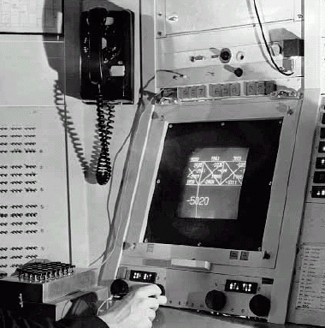
1965-1975 Entwicklung der grundlegenden Algorithmen zum Rendering (Shading, Texture Mapping)

1971: N. Burtnik & M. Wein entwickeln ein keyframing-System, welches zwischen Schlüsselbildern mit wenigen grafischen Primitiven interpoliert. 1973 führen sie die skelettale Kontrolle in ihr System ein (komplexe 2D-Bilder werden interpoliert, wenn ein einfaches Skelett angegeben wird)
1974 gewinnt der von P. Foldes mit diesem System erzeugte Film "Hunger" einen Preis in Cannes:
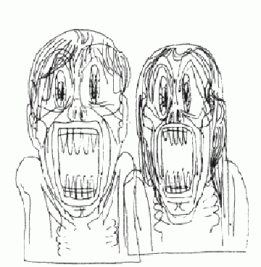

1975-1985: Zeit der "großen" Produktionshäuser (eigene Software, teilweise spezielle Hardware)

1982 "Dream Flight" von N. Magnenat-Thalmann und D. Thalmann: 13-min. Film, der als erster fiktionaler 3D-Film vollständig im Computer erzeugt wurde.

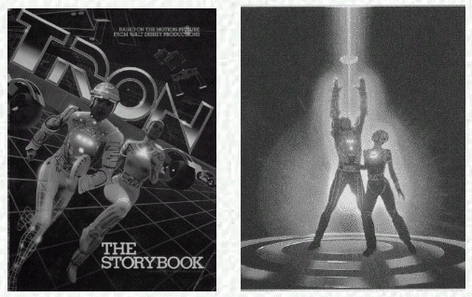
Disney produziert mit "Tron" den ersten Film, der 3D-Computergrafik zur Verfremdung der Schauspieler benutzt.

1986: Pixar Inc. produziert "Luxo Jr.", eine 3D-Animation zweier Schreibtischlampen, die durch Verwendung zahlreicher neuer Animationstechniken zum Meilenstein der Computeranimation wird. Der Film ist der erste computeranimierte Film mit einer Oscar-Nominierung.
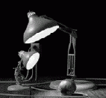

1987: die Thalmanns produzieren "Rendez-vous à Montréal", wo eine virtuelle Marilyn Monroe einen virtuellen Humphrey Bogart trifft

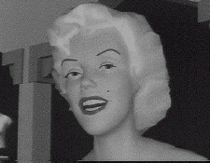
weitere visuelle "Meilensteine": "Star Trek II: The Wrath of Khan" (Lucasfilm), Max Headroom, "Toy Story",
"Jurassic Park" (Steven Spielberg)

Computerspiele als (weiterer) wichtiger Motor der Entwicklung!

1985-1995: Konzentration der Algorithmen und Technologie auf Optimierung, Qualität und einfachere Bedienbarkeit
Verbesserungen bei Radiosity, Gesichts-Animation, physikal. Simulationen, Fraktalen
führende Animationssysteme: ALIAS, Wavefront, Softimage

heute: High-end PCs und Workstations lösen die Spezialsysteme zunehmend ab

Aktuelle Forschungsaktivitäten:

- Human Animation, Facial Animation
- Artificial Life
- "Super Reality"
- Image Based Rendering
- Global Illlumination (Radiosity)
- Avatare
- Morphing
- neue Systemarchitekturen
- Netzwerkfähigkeit
- Spiele
- Benutzerorientierung: Einbeziehung von 3D-Animation in Benutzungsoberflächen; "Human Centered Computing"

Terminologie zum Film / zur Animation:

presentation, feature, film  Szene (scene)  Akt  shot  sequence  frame (auch: still)  cue (mark, event) | Präsentationseinheit (kann, muss aber nicht Teil einer Serie sein)  gekennzeichnet durch Kontinuität im Ort, bei Figuren, Aktionen  Folge von Szenen, die eine größere Episode beschreiben  zusammenhängende Serie von Einzelbildern, erzielt mit durchlaufender Kamera  subjektive Einheit, bestehend aus mehreren shots, die denselben Aspekt oder Moment einer Aktion darstellen  Einzelbild  "an animator is a craftsman whose bricks are frames" (J. Rosbush)  ein frame, an dem ein Ereignis stattfindet
Produktionsschritte: Die Animationspipeline

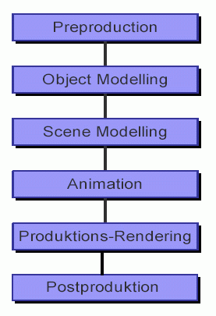

Preproduction:

Idee, Konzept, Story
Screenplay (linear vs. nonlinear)
Storyboard
conceptual storyboard
presentation storyboard
production storyboard
character sheets
Production planning
(teams, budget, resources, schedule...)

Die Story beschreibt die Handlung:
Aussagen (Prämissen), Struktur
- Exposition / Setup: Einführung der Akteure
- Konfrontation / Klimax: Konflikt, Spannung
- Resolution / Denuement: Auflösung der Konflikte
- plot points: zentrale Wendepunkte
Das Screenplay zerlegt die Story in alle relevanten Einzelheiten
- beinhaltet u.a. textuelle Beschreibung der Akteure, ihrer Persönlichkeiten und ihrer Animationen, Sound, Hintergrund und Kameraeinstellungen
- Daumenregel: 1 Seite Screenplay pro Minute Animation
- kann linear (z.B. Film) oder nichtlinear (z.B. Computerspiel) sein
- wichtiges Hilfsmittel im nichtlinearen Fall: Flussdiagramme (flow of events oder Navigationsstruktur)

Das Storyboard (ungenau auch: Drehbuch) ist eine erste visuelle Interpretation des Screenplays
- Bilder, Kommentare, Skizzen

Beispiel für ein Storyboard:

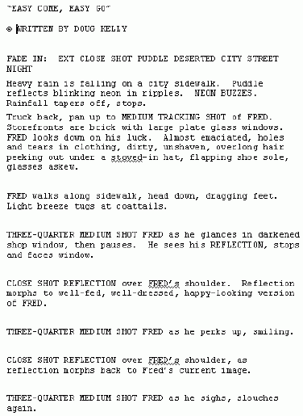 | 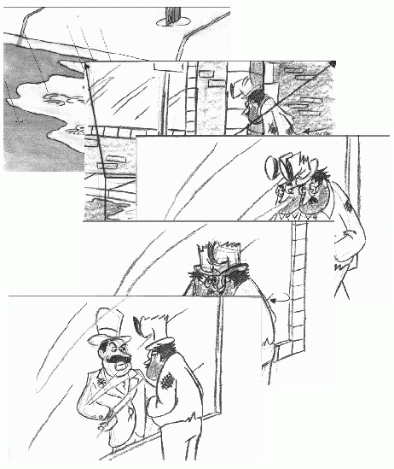

man unterscheidet:
- conceptual storyboard
- presentation storyboard
- production storyboard

Conceptual storyboard: wird benutzt, um die grundlegenden visuellen Ideen zu skizzieren (Aktionen der Hauptdarsteller, Positionen und Bewegung der Kamera, Timing der Bewegung, Schnitte) – in der Regel skizzenhaft und roh

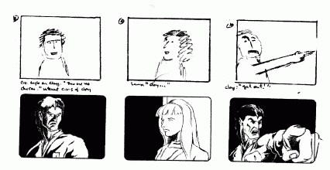
Presentation storyboard: präsentiert eine visuelle Zusammenfassung der Produktion, Zielgruppe: Entscheider (Produzenten, Supervisor, Auftraggeber)
Details gezeichnet, Farbe, hochwertiges Material, große Formate (A3, A2)

Production storyboard: Leitdokument für die gesamte Produktion, in der Regel sehr detailliert, enthält auch schriftl. Informationen zu: Aktionen, Bewegung, Timing, Beleuchtung, Rendering-Parameter, Schnitte.
Jedes Bild ist nummeriert (shot nr. oder scene + shot number, zusätzlich absolute und/oder relative Zeit
spezielle Zeichen (Pfeile) für Kamerabewegungen, Symbole für die häufigsten Schnitt-Typen

Character sheets: definieren das äußere Erscheinungsbild und die Persönlichkeit der Hauptfiguren und die Produktionstechnik für ihre Animation, z.B. interne Struktur (Skelett)
Objektmodellierung:
- geometrisches Modellieren (siehe Kap. 8)
- Geometrieakquisition: Scanner, Übernahme (CAD)
- prozedurales Modellieren (z.B. Fraktale)

manchmal Zerlegung in:
- "symbolisches Modellieren": physikalische Modelleigenschaften, abstrakte Topologie und Geometrie
- surface (volume) rendering: Farbe, Reflektion, Textur...

Szenenmodellierung:
Objekte (positioniert) + Beleuchtung (global) + Hintergrund + Umgebung (Nebel, Dunst etc.) + Kameras
(häufig als Teil des Animationssystems implementiert)

eigentliche Animation:
- "Belebung" der Szene
- Zeiteinheit: Frame
- variabel in der Zeit: prinzipiell alle Parameter (Objekte, Szene, Renderingparameter)
- Methoden: interaktiv, modellgesteuert / prozedural, akquiriert

Rendering:
- Umsetzung der Geometrie- und Merkmalsrepräsentationen in Pixelrepräsentation
- Anforderungen: hohe Qualitätsanforderungen, sehr gutes Antialiasing, ggf. Motion Blur, Flexibilität

Postproduction:
- Aufzeichnen auf klassische Bewegtbildmedien (Film, Video)
- Formatwandlung für moderne Medien (Computervideo)
- Vertonung
- Compositing, ggf. mit Realszenen (mixed media)
- Video- / Film-Schnitt

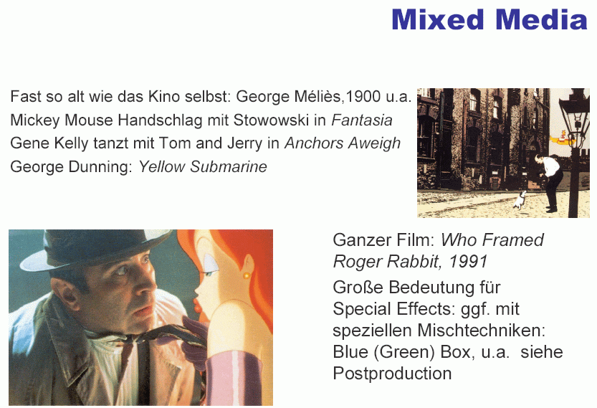

Übersicht Animationsmethoden im engeren Sinne:

klassische Techniken:
- Image interpolation / Transformation zwischen keyframes
(in-betweening)
- Cel-Animation (Overlay von einzelnen Zellen: 2 1/2 D)

modernere Techniken:
- 3-D parametrisches Keyframing
- Kinematik und inverse Kinematik
- Dynamik, physikalische Simulation
- Skripting
- Artificial Life-Techniken

